Государственное учреждение образования

“БЕЛОРУССКИЙ ГОСУДАРСТВЕННЫЙ УНИВЕРСИТЕТ ИНФОРМАТИКИ И РАДИОЭЛЕКТРОНИКИ”

Кафедра: Интеллектуальных информационных технологий

Дисциплина: Обработка изображений в интеллектуальных системах

**Отчет по лабораторной работе №4**

**“Сегментация изображений”**

Выполнил:

Студент гр. 221703 Вечорко Д. Н.

Проверил: Сальников Д.А.

Минск 2024

**Цель:**

Реализовать программно сегментацию посредством выделения границ областей.

**Ход работы:**

1. Описание алгоритма:

* Загрузить изображение.
* Преобразовать изображение в оттенки серого.
* Применение гауссова размытия.
* Вычисление градиентов для выявления резких изменений яркости (потенциальных границ).
* Подавление немаксимумов для очистки и сужения границ.
* Сохранить результат сегментации в выходную папку.

1. Средства разработки:

* Язык программирования - Python.
* Библиотеки Opencv.

1. Реализация основных частей кода:

* Преобразование в оттенки серого

Работает на основе яркости каждого пикселя по формуле:

Intensity=0.299×R+0.587×G+0.114×B

Таким образом получается яркость пикселя в градациях серого



* Применение гауссова размытия.

Работает на основе ядра, которое проходит по всем пикселям изображения и на основе соседних изменяет яркость текущего.



* Вычисление градиентов.

Алгоритм находит пиксели с высокими изменениями яркости (градиент) на изображении.

Два пороговых значения (threshold1 и threshold2) задают границы для выявления значимых и незначительных границ:

* + - threshold1 — нижний порог: все градиенты ниже этого значения не считаются границами.
    - threshold2 — верхний порог: все градиенты выше этого значения однозначно считаются границами.
* Подавление не максимумов.

На данном этапе задача состоит в том, чтобы сузить границы до одной линии. Алгоритм проходит по каждому пикселю изображения и сравнивает его градиент с соседними пикселями по направлению градиента. Если текущий пиксель не является максимумом, он подавляется (обнуляется).



* Результат работы.

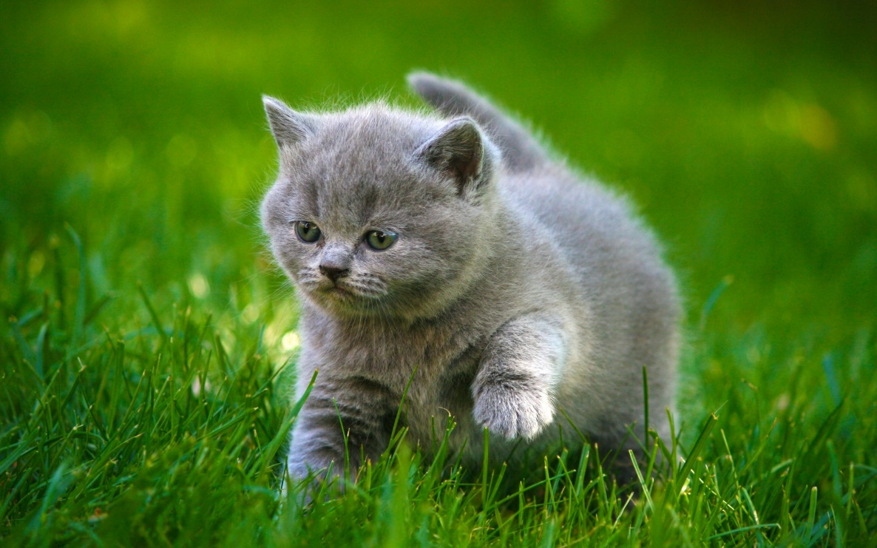

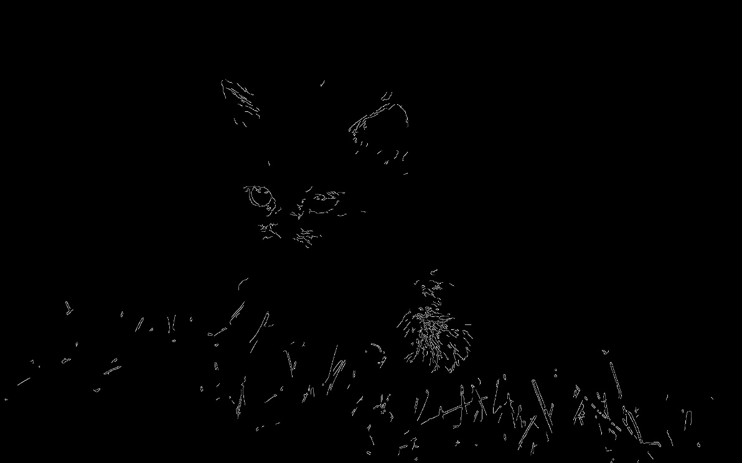

**Вывод:**

В ходе лабораторной работы с помощью библиотек Opencv был реализован алгоритм сегментации изображения на основе градиента, позволяющий эффективно выделять границы объектов и областей на изображениях.